2020年三月中旬繼續開發新功能介紹

之所以會有以下目錄「NoCodeDevelopmentProduceSSRSReport」，還有該目錄下的「2020年三月中旬繼續開發新功能介紹.docx」，就是要將目前成品中以下兩個目錄『DataVisualizationINVBA_RunableExcelFile』(前端VBA)、『ETLPortfolio_RunableTSQLStoredProcedure』(後端TSQL ETL)，所缺乏Data Visualization 的Web Portal 關鍵解決方案去加以填補完畢!這是因為在先前敝人從事大型DMP[Data management platform]三年左右C#相關開發經歷中，就是先研究大型集團第一線營業管理的手工Excel報表，與業主討論出商業邏輯後，才去開發出ETL與VBA前後端的基本主幹功能→當業主基本日常第一線基層人員的需求滿足完畢，才去開發Data Visualization Web Portal 類型解決方案(如Dashboard)，去滿足大型集團中高層級的日常管理需求!

至於為何這一個目錄叫做「NoCodeDevelopmentProduceSSRSReport」那麼長的怪名子，這是因為以下文章與以下畫面截圖:

文章名稱: 不會寫程式也能當 Maker ：NoCode 與它的創造者，為不會寫程式的人而生的「自造網站」

文章URL: <https://medium.com/starrocket/%E4%B8%8D%E6%9C%83%E5%AF%AB%E7%A8%8B%E5%BC%8F%E4%B9%9F%E8%83%BD%E7%95%B6-maker-nocode-%E8%88%87%E5%AE%83%E7%9A%84%E5%89%B5%E9%80%A0%E8%80%85-%E7%82%BA%E4%B8%8D%E6%9C%83%E5%AF%AB%E7%A8%8B%E5%BC%8F%E7%9A%84%E4%BA%BA%E8%80%8C%E7%94%9F%E7%9A%84-%E8%87%AA%E9%80%A0%E7%B6%B2%E7%AB%99-95247178fac2>

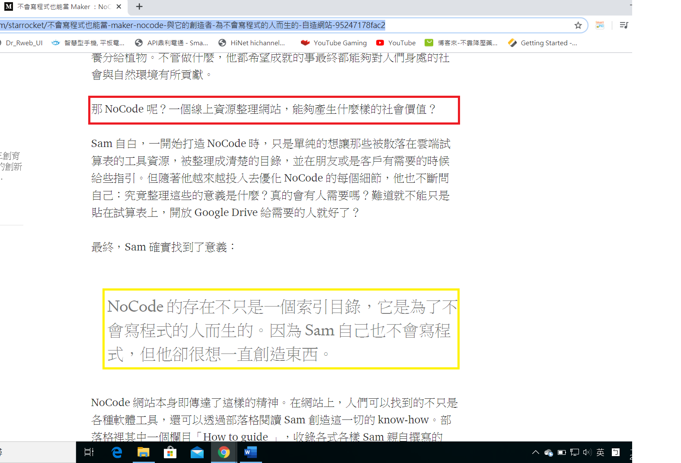

因此NoCode帶來自己要的工具自己開發的風氣，不只是盛行Internet的各大論壇而已，甚至連Microsoft 這麼主流廠商都開發Power Apps全新產品線來專門經營，並且如下圖所示，將Power Apps拿到2020/4/16 -17微軟線上技術峰會當作『商業應用』這個大型應用領域的主秀講題!

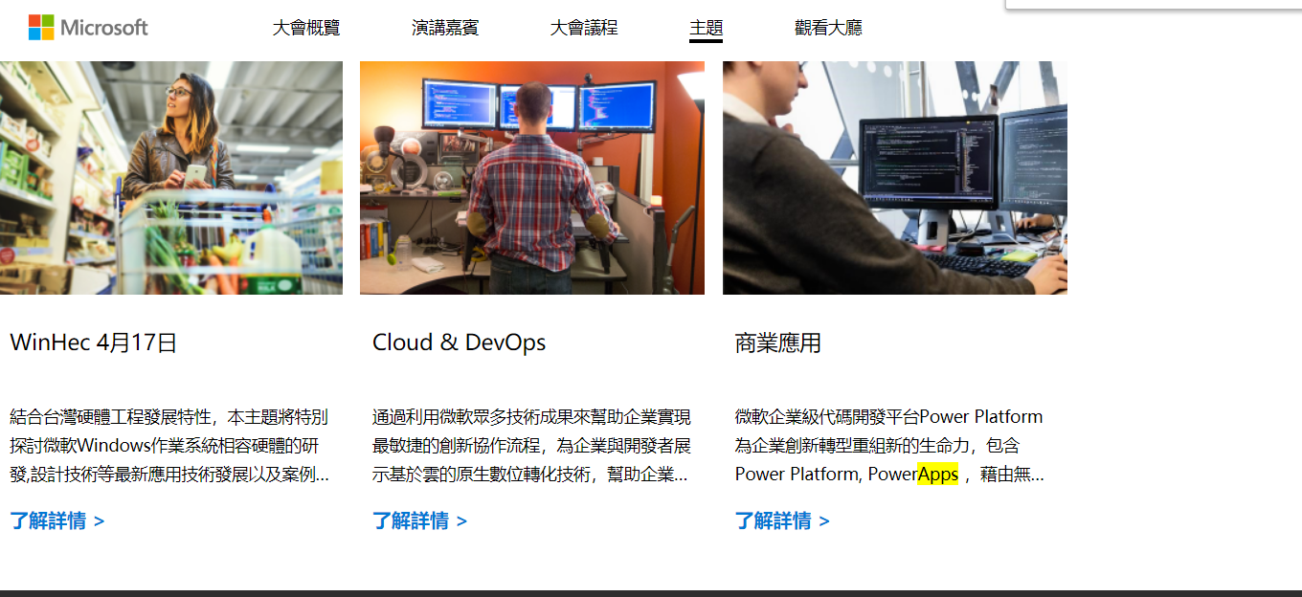

因此接下來在「NoCodeDevelopmentProduceSSRSReport」這一個目錄，因此就選用在SQL Server認證學習過程有過密切研究的SSRS這一套SQL-Server2016內建元件組，去產生必要的Data-Visualization 成品!其中詳情請見以下MSDN文章→文章名稱: SQL Server Reporting Services 報表功能大躍進 / URL : <https://docs.microsoft.com/zh-tw/archive/blogs/technet_taiwan/sql-server-reporting-services>

因此接下來「NoCodeDevelopmentProduceSSRSReport」這一個目錄，使用如下圖所示安裝好SQL Server 附屬元件組，去展現SQL Server Reporting Services。

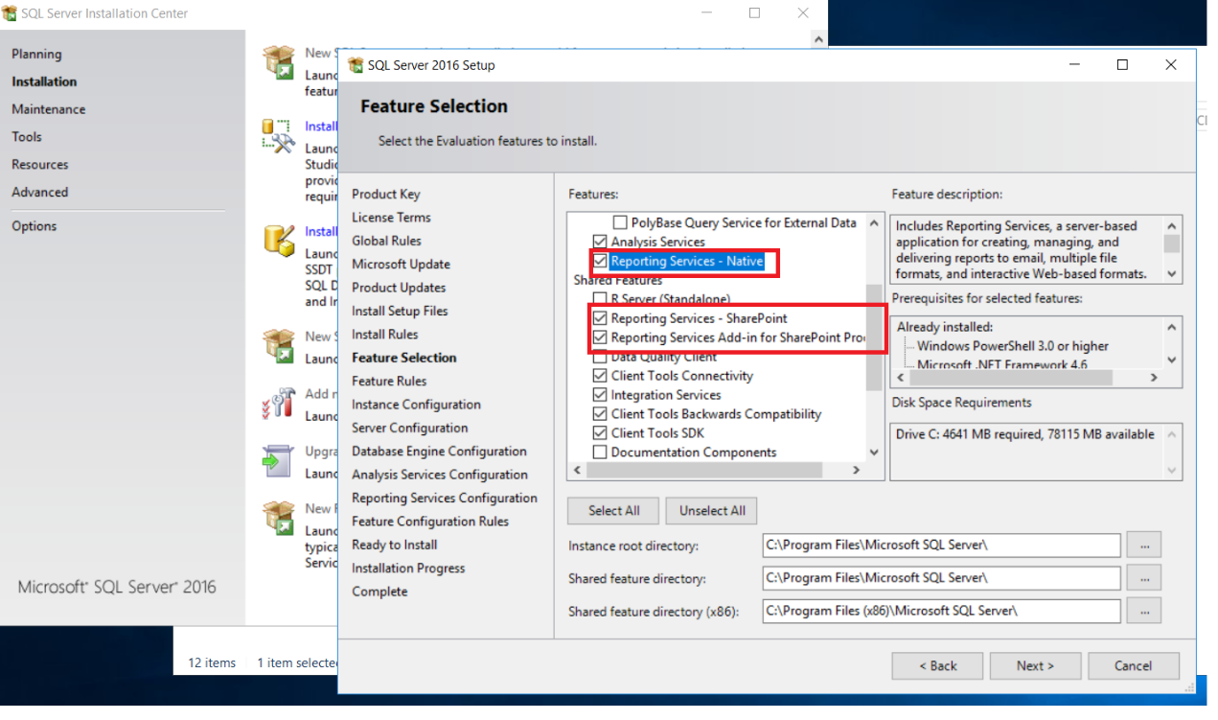

也就是說「NoCodeDevelopmentProduceSSRSReport」這一個目錄，就是把先前做好的「VBAModuleFunctionDemonstration」去改用Microsoft Report Builder與SQL Server Reporting Services去呈現→讓使用者不需要安裝Excel直接用網頁瀏覽器就可以使用現有ETL成品!

以下規劃內容是預定2020年5月底完成的，必須逐步完成一系列SSRS作品的設計介紹，所完成的成品與功能展示操作螢幕擷取圖片會放入本GitHub repository以下兩個相關目錄「MicrosoftSSRS_RunablePortfolio」與「NoCodeDevelopmentProduceSSRSReport」:

「MicrosoftSSRS_RunablePortfolio」目錄作品2:

作品名稱「PivotTableSourceData」

作品運行流程說明:

也就是將以下圖片VBA分析模組的執行結果

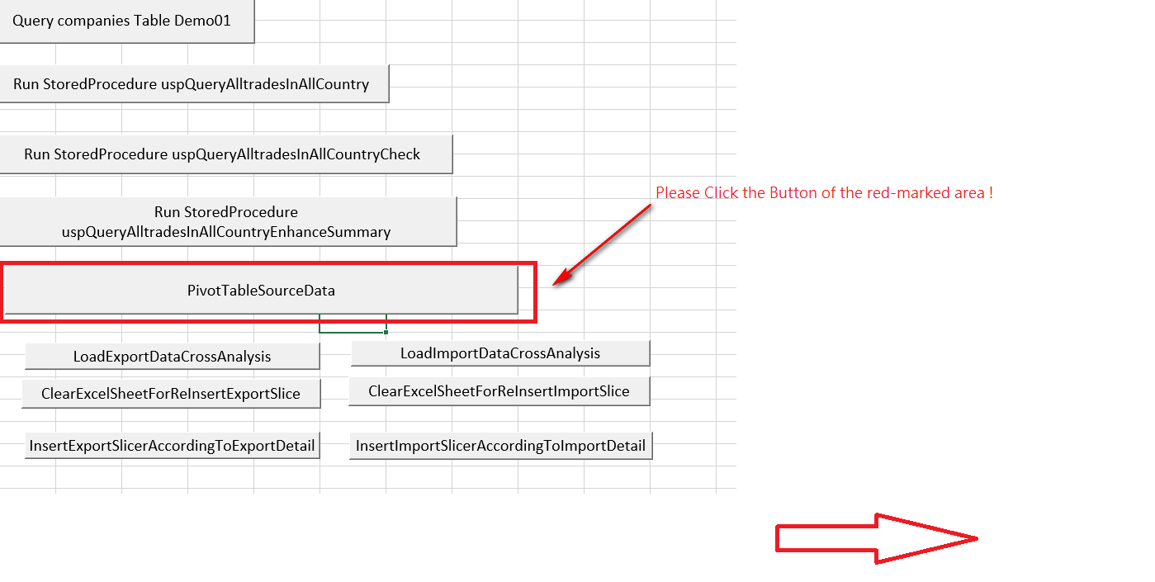

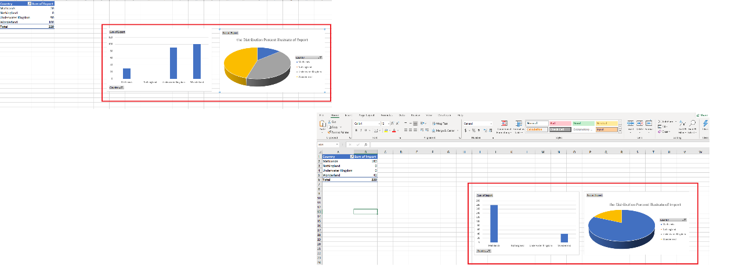

利用經由以下相關SQL Server官方元件「Reporting Services-Native」/「Reporting Services-SharePoint 」等相關功能，讓原本必須使用Excel程式才能看到與使用VBA 自動化分析模組結果報表，可以如下列二圖所示改用網頁瀏覽器:

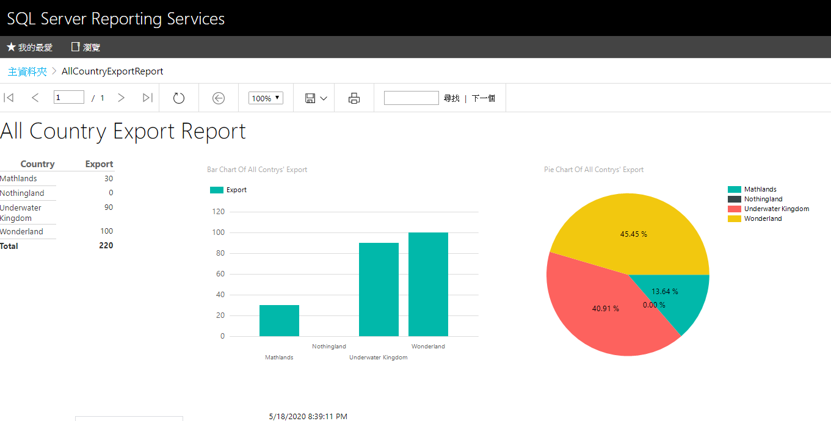

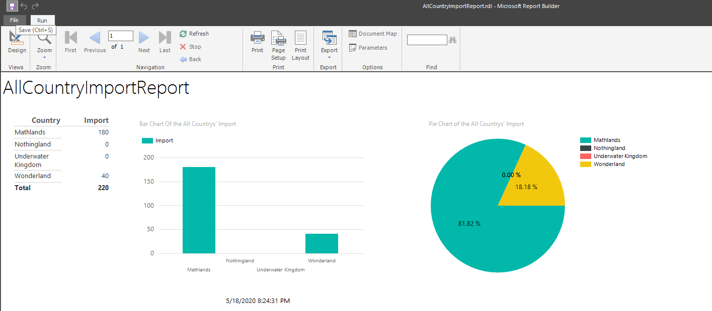

總而言之，藉由SSRS報表的創建，只用Report Builder這套軟體將ETL後台元件綁定於SQL Server的SharePoint相關站台上，不再由網路上剪剪貼貼程式碼於Microsoft Visual Studio開發環境，而是用SA與DBA專業能力去找出正確MSDN教學文件，如同台灣五六年級生青少年時期風靡一時電視影集主角馬蓋仙常用身上瑞士刀就地取材去突破困境一般→因此使用者藉由國際IT原廠主要開發環境的現有相關元件的協同合作，讓網頁瀏覽器可以完善替代Excel VBA分析模組去產生所要成品!

「MicrosoftSSRS_RunablePortfolio」目錄作品1:

作品名稱「Run_StoredProcedure_uspQueryAlltradesInAllCountryEnhanceSummary」

作品運行流程說明:

也就是將以下圖片VBA分析模組的執行結果

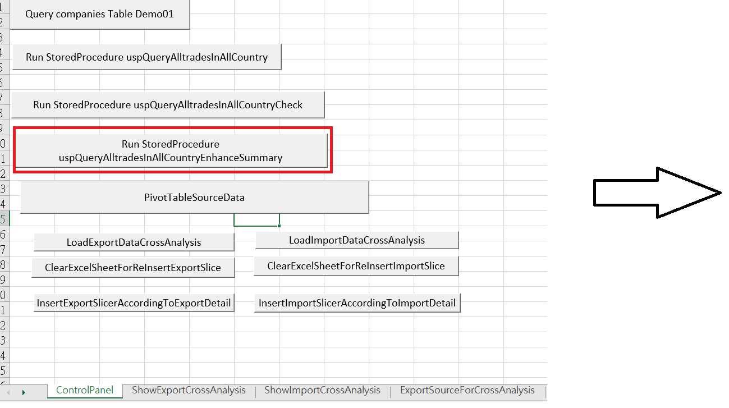

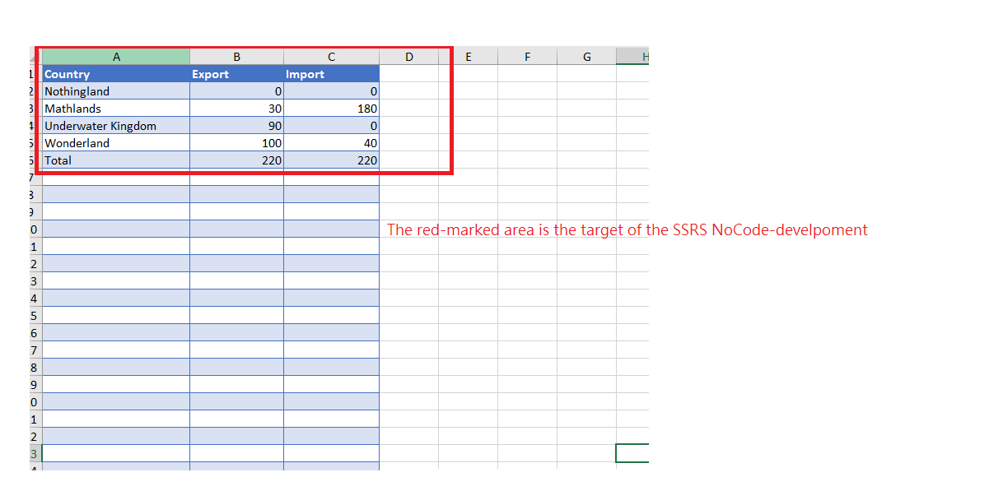一樣利用以下相關SQL Server官方元件「Reporting Services-Native」/「Reporting Services-SharePoint 」等相關功能，讓網頁瀏覽器可以進行開啟讀取VBA自動化分析模組並且如下圖所示去正確呈現出來，為以下模組「PivotTableSourceData」的技術基礎所在!

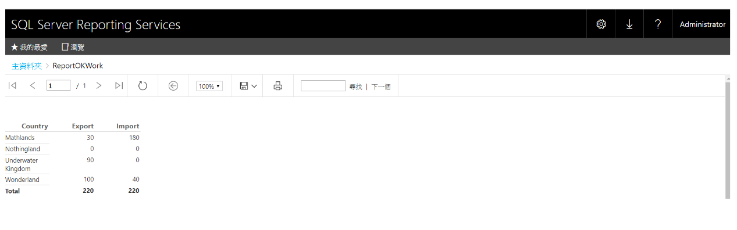

「MicrosoftSSRS_RunablePortfolio」目錄作品3:

作品名稱「Excel VBA功能鍵InsertExportSlicerAccordingToExportDetail」

作品運行流程說明:

也就是當使用者按下隨後圖片中紅色框標記的Excel VBA鍵→就會去驅動後台資料庫中Stored Procedure ，組合出正確資料結果集，再回傳到前端Excel VBA分析模組!

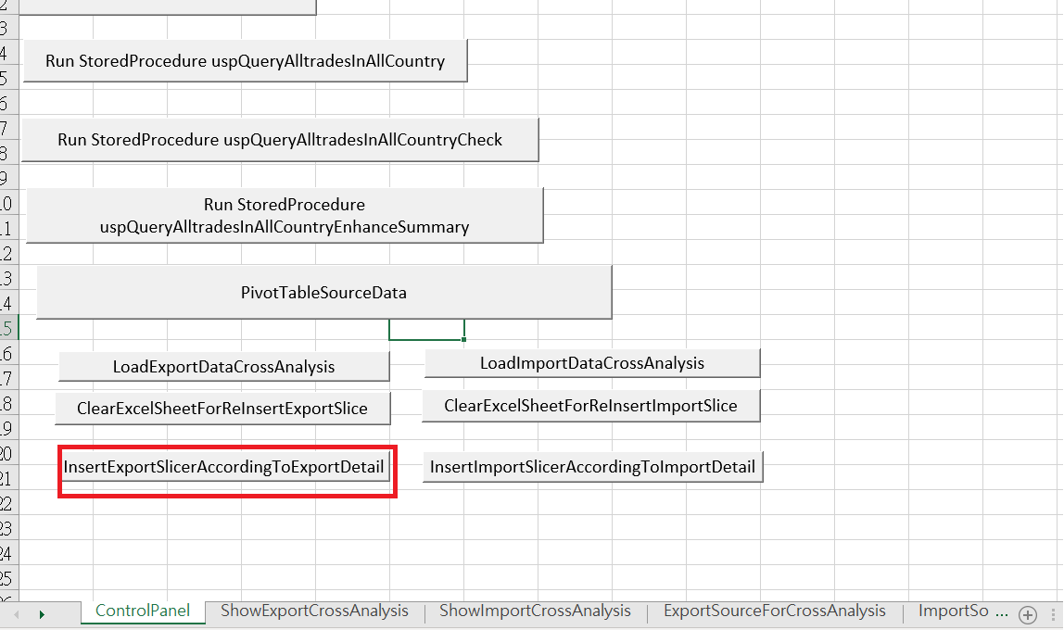

因此VBA分析模組就運用先前錄製與加好例外處理機制的程式命令腳本碼，將資料集轉化成以下圖片所顯示的結果

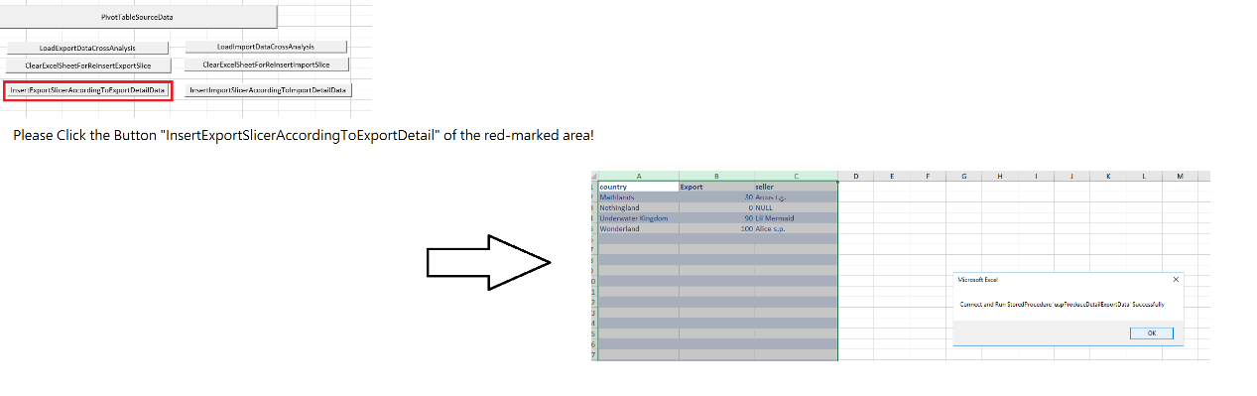

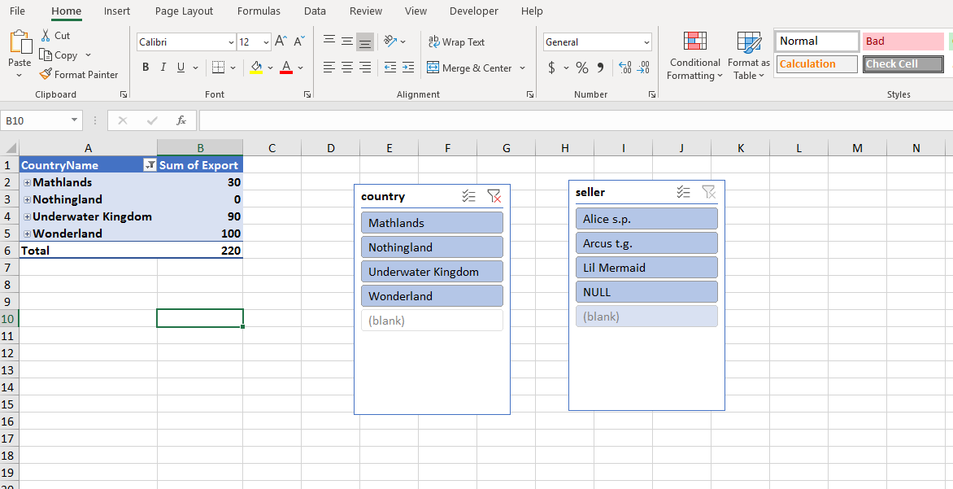

總而言之，該功能鍵就會產生一張帶有十字鍵可以展開樞紐分析表與交叉分析篩選器的Excel 結果活頁簿→因此使用者用滑鼠點開如下圖紅色框標記所示的十字鍵，就可以看到各個國家所屬銷售團隊對所屬國家出口貿易所提供的貢獻額度→這就是針對熟悉數據分析的老手口中所謂「Drill Down」作法:其作用就是將本作品所要分析的整個集團的全部銷售額度，分攤到每一個國家的每一個銷售團隊上→因此整個集團相關管理階層，就知道如何分配資源與論功行賞!

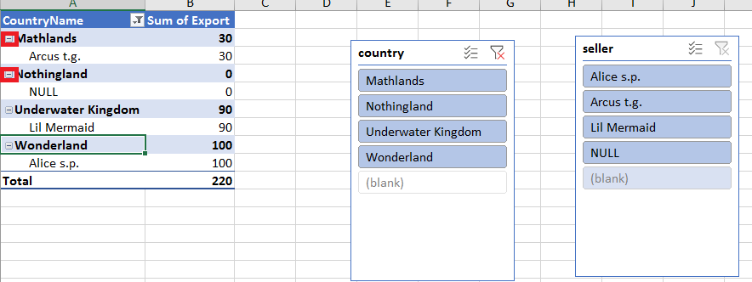

但是以上圖片所呈現所謂Drill Down呈現方式的集團成效報表，是數據分析背景專業人士所能廣泛接受的，卻不一定為會計與企管等其他專業技術領域人員所普遍接受的!因此就使用Microsoft SQL Server 2016的SSRS服務所提供Data Visualization報表套件，將原本簡單陽春單一十字鍵展開附帶條件篩選功能活頁簿，改進成以下圖片所表示Hyperlink引導式三張圖表型態豪華版成品!

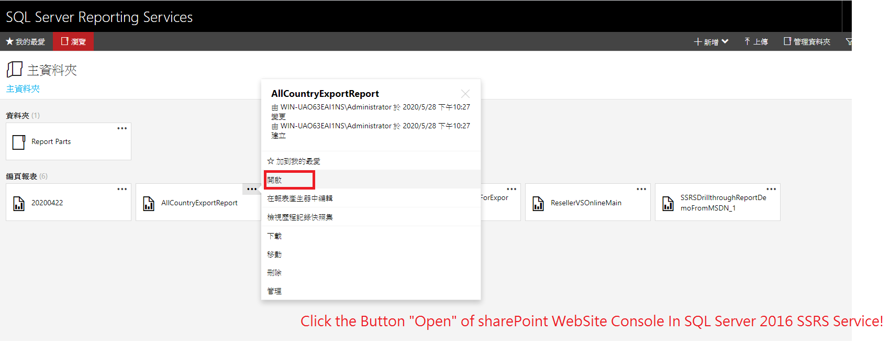

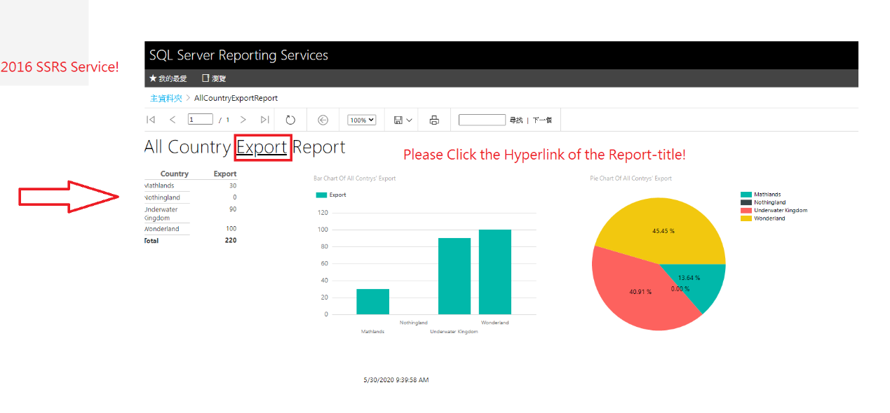

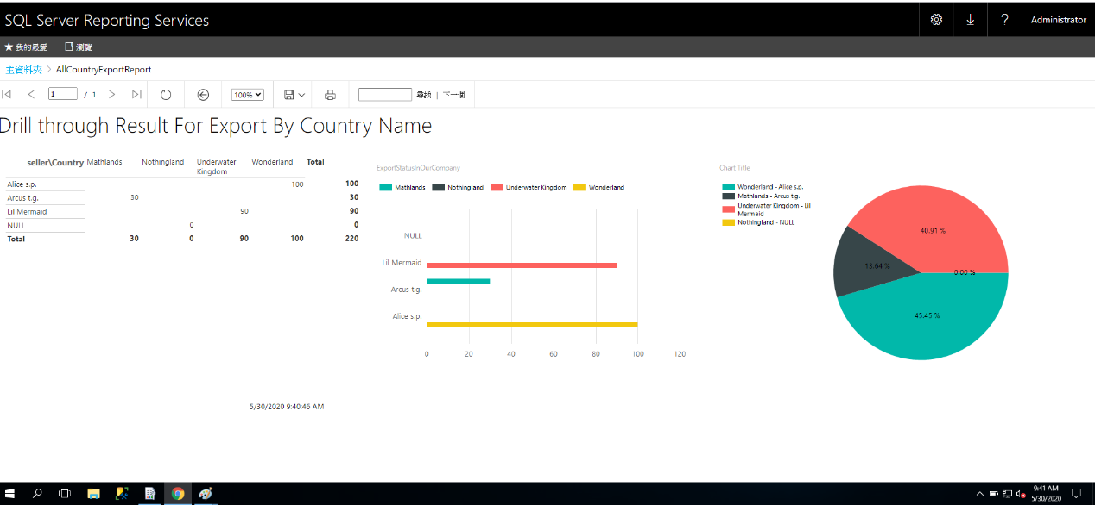

「MicrosoftSSRS_RunablePortfolio」目錄作品4/

作品名稱「Excel VBA功能鍵InsertImportSlicerAccordingToImportDetail」

作品運行流程說明:

本作品是介紹如下圖所示，屬於當所屬功能鍵單獨按下後就一切執行完畢的Excel VBA 自動化分析模組(RPA領域自動化的一個初步prototype)→其相關運作原理，就跟「InsertExportSlicerAccordingToExportDetail」所描述大同小異因此就不需要重複描述了，其間差距就是取回的資料集是紀錄以下內容的『所屬集團針對每一個所屬分公司所帶動所屬國家出口貿易額度』!

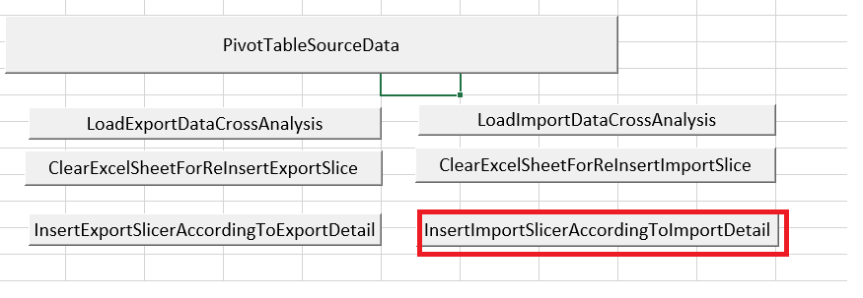

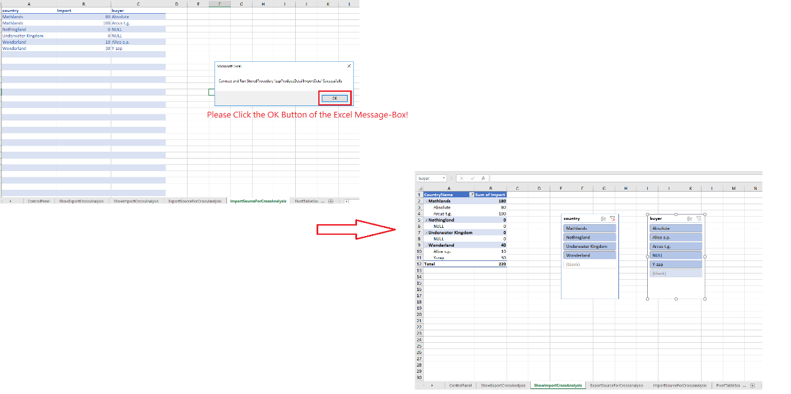

但是為了讓更多專業領域人士接受前面這種簡易化VBA自動化分析結果，因此運用自身修為重新用SQL Server2016的SSRS服務元件重新呈現，就產生如下圖所示Hyperlink引導式三張圖表型態豪華版成品!

